VNPT TECHNOLOGY



<>

Hướng dẫn sử dụng phần mềm VNPTRecalledProduct

Sản phẩm hỗ trợ: GW020, GW040, GW240

Phiên bản: BRDCOM000U0001

Document Approvers

<Tài liệu này được các bên ký kết xem xét và đồng ý với các nội dụng, điều khoản và kết quả mà tài liệu đưa ra>

|  |  |  |  |
| --- | --- | --- | --- |
| Name | Title | Email Address | Approval Method |
|  |  |  | (Email/Signature) |

Distribution List

|  |  |  |  |
| --- | --- | --- | --- |
| Name | Title | Email Address | Doc Role |
|  |  |  | (Copy/Review) |

Related Documents

| Reference documents | Business Unit Created | Version | Date | Location |
| --- | --- | --- | --- | --- |
|  |  |  |  |  |
|  |  |  |  |  |
|  |  |  |  |  |

Revision History

(*): A – Added; M – Modified; D – Deleted

|  |  |  |  |  |  |
| --- | --- | --- | --- | --- | --- |
| Date | Version | Change Item(s) | Change Description | (*) A, D, M | Author(s) |
| 12 Nov 2020 | BRDCOM000U0001 | - Phát hành lần đầu | Lập mới | A | Hồ Đức Anh |
|  |  |  |  |  |  |
|  |  |  |  |  |  |
|  |  |  |  |  |  |
|  |  |  |  |  |  |
|  |  |  |  |  |  |
|  |  |  |  |  |  |

MỤC LỤC

1 . Giới thiệu chung 5

1.1 Tổng quan tài liệu hướng dẫn 5

1.2 Thỏa thuận chung 5

1.3 Tổng quan phần mềm 5

1.4 Thiết bị yêu cầu cho trạm test 6

2 . Hướng dẫn cấu hình laptop và cài đặt phần mềm hỗ trợ 8

2.1 Cấu hình Latop 8

2.2 Cài đặt phần mềm hỗ trợ 9

3 . Hướng dẫn cài đặt và cấu hình phần mềm 10

3.1 Cài đặt phần mềm 10

3.2 Cấu hình phần mềm 11

4 . Hướng dẫn vận hành phần mềm test sản phẩm 16

5 . Hướng dẫn một số tính năng mở rộng của phần mềm 19

5.1 Quay lại giao diện login từ giao diện test 19

5.2 Tiếp tục kiểm tra bài test tiếp theo mặc dù bài test hiện tại là lỗi 20

5.3 Chọn hoặc bỏ chọn bài test 21

5.4 Log file 22

5.5 Help 23

5.6 About 23

6 . Appendix 24

6.1 Appendix A: Acronyms 24

6.2 Appendix B: 24

1. . Giới thiệu chung

Tổng quan tài liệu hướng dẫn

Tài liệu này mô tả những thông tin cần thiết hướng dẫn thiết lập cấu hình và vận hành phần mềm **VNPTRecalledProduct**:

1. Giới thiệu chung: giới thiệu về mục đích, phạm vi của tài liệu, các thông tin chung về phần mềm kiểm tra **VNPTRecalledProduct**.
2. Hướng dẫn cấu hình laptop và cài đặt phần mềm hỗ trợ.
3. Hướng dẫn cài đặt và cấu hình phần mềm.
4. Hướng dẫn vận hành phần mềm test sản phẩm.
5. Hướng dẫn một số tính năng mở rộng của phần mềm.
6. Appendix 1 Glossary: Cung cấp định nghĩa, giải thích ngắn gọn về các từ, cụm từ chuyên nghành, viết tắt xuất hiện trong tài liệu

Thỏa thuận chung

* Cụm từ “**sản phẩm**” được đề cập trong tài liệu hướng dẫn này là viết tắt cho “**ONT**” mà không cần giải thích thêm.
* Cụm từ “**phần mềm**” được đề cập trong tài liệu hướng dẫn này là viết tắt cho “**VNPTRecalledProduct**” mà không cần giải thích thêm.

Tổng quan phần mềm

Phần mềm kiểm tra **VNPTRecalledProduct** được sử dụng để hỗ trợ công nhân tự động trong việc kiểm tra lại chức năng phần cứng của những sản phẩm thu hồi bao gồm: kiểm tra lỗi flash ecc, kiểm tra cổng ethernet, kiểm tra cổng usb, kiểm tra đồng bộ quang, kiểm tra công suất quang tx & rx, kiểm tra khối voice, kiểm tra antenna 1 & antenna 2, kiểm tra led, kiểm tra nút nhấn.

Tùy thuộc yêu cầu chức năng tại mỗi trạm làm việc mà phần mềm được cấu hình một thông số tương ứng.

Các thông số cấu hình được định nghĩa bởi kỹ sư Trung Tâm Công Nghệ, việc tự ý thay đổi các thông số cấu hình có thể ảnh hưởng đến kết quả kiểm tra sản phẩm hoặc hoạt động của phần mềm.

## Thiết bị yêu cầu cho trạm test

1. 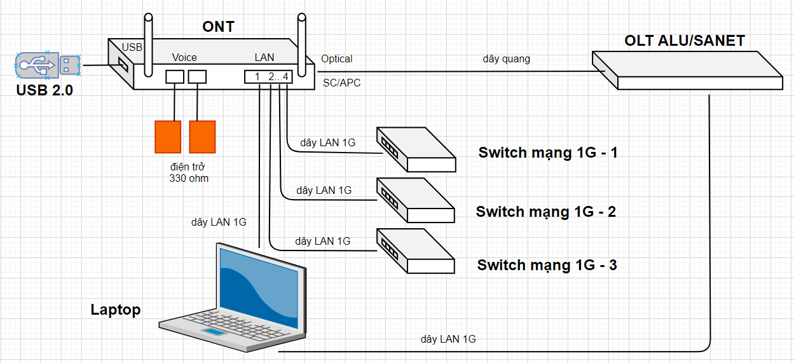**Sơ đồ kết nối thiết bị trạm:**

Chỉ dùng với sản phẩm có cổng voice

Hình 1: sơ đồ kết nối thiết bị trạm test

**\*\*\* Chú ý:**

Vị trí layout giữa Laptop và ONT phải tuân thủ theo nguyên tắc bên dưới đây (hình 2):

* Laptop: màn hình phải dựng vuông góc (90º) với bàn phím.
* ONT: antenna phải dựng thẳng đứng và vuông góc (90º) với vỏ.
* Laptop và ONT phải đặt trên cùng 1 mặt phẳng và ở giữa không có vật chắn.
* Khoảng cách giữa laptop và ONT phải dưới 1 mét.
* ONT phải đặt nằm ở giữa 2 antenna của laptop.

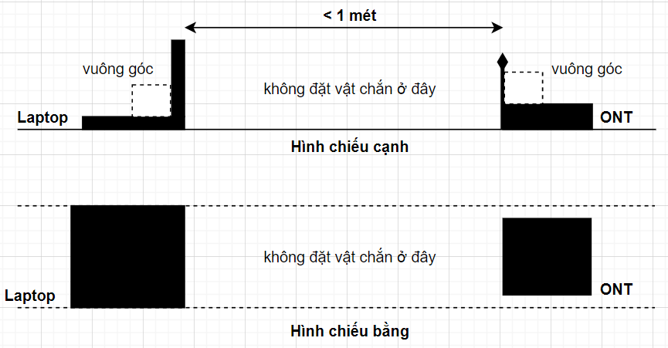

Hình 2 : demo vị trí tương đối giữa laptop và ont

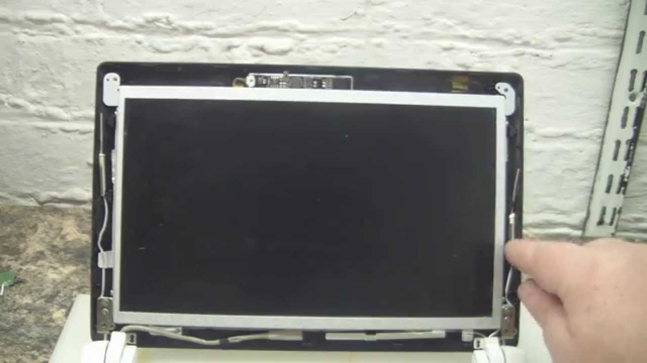

Hình 3: vị trí antenna của laptop nằm 2 cạnh bên trái/phải của màn hình

1. **Danh sách thiết bị và yêu cầu:**

|  |  |  |  |  |
| --- | --- | --- | --- | --- |
| stt | Tên thiết bị | Thông số kỹ thuật | Số lượng | Ghi chú |
| 1 | Laptop | OS Win10, RAM 4G, CPU Intel Core 5, cổng LAN 1Gbps | 01 |  |
| 2 | USB 2.0 | - | 01 |  |
| 3 | Dây LAN | 1Gbps | 05 |  |
| 4 | Điện trở  công suất | 330 ohm | 02 | Dùng trong trường hợp sản phẩm có cổng voice |
| 5 | Switch mạng | 1Gbps | 03 |  |
| 6 | OLT | ALU hoặc SANET | 01 |  |
| 7 | Dây quang | Đầu cắm với ONT chuẩn SC/APC | 01 |  |
| 8 | Adapter | 12VDC/2A | 04 |  |
| 9 | ONT | - | 01 | Sản phẩm cần test |

1. . Hướng dẫn cấu hình laptop và cài đặt phần mềm hỗ trợ

Cấu hình Latop

* Thiết lập địa chỉ tĩnh TCP/IPv4 cho cổng mạng ethernet của laptop là:
  + 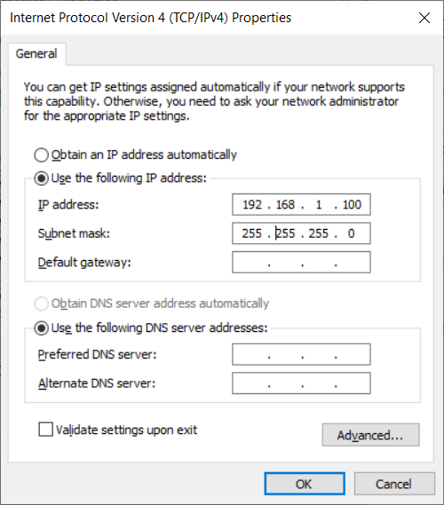IP: 192.168.1.100
  + Subnet mask: 255.255.255.0

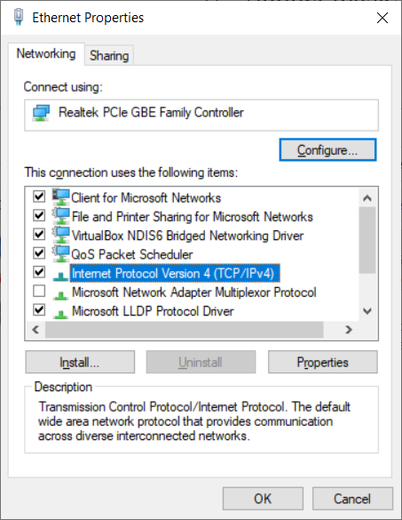

* Tắt tường lửa máy tính.

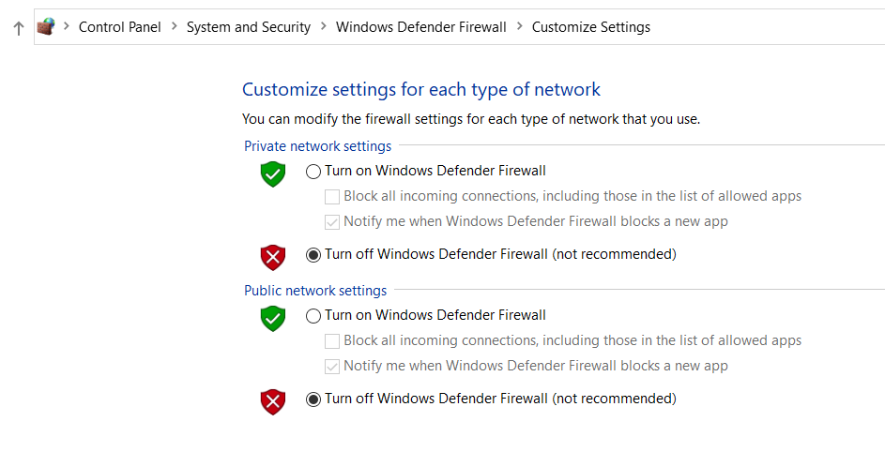

* Enable wifi.

Biểu tượng wifi enable màu blue nhạt

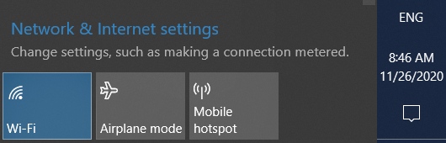

* Enable Telnet Client trong Control Panel > Uninstall a program > Turn windows features on or off.

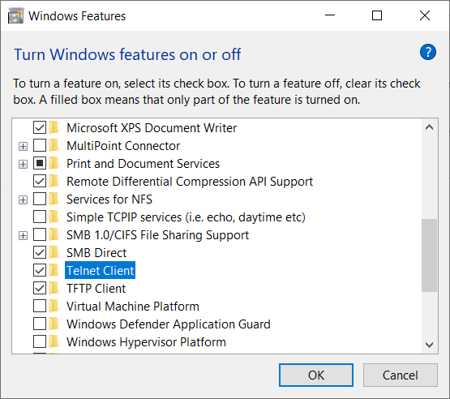

## Cài đặt phần mềm hỗ trợ

Để chạy được phần mềm VNPTRecalledProduct cần cài đặt thêm các phần mềm hỗ trợ Net framework 4.5.2.

Link phần mềm:

<https://www.microsoft.com/en-us/download/confirmation.aspx?id=42642>

Hướng dẫn cài đặt net framework 4.5.2:

* **Bước 1:** download file setup net framework 4.5.2 offline ở đường link ở trên về laptop.
* **Bước 2:** mở file vừa download.
* **Bước 3:** thực hiện cài đặt theo hướng dẫn sau đây:

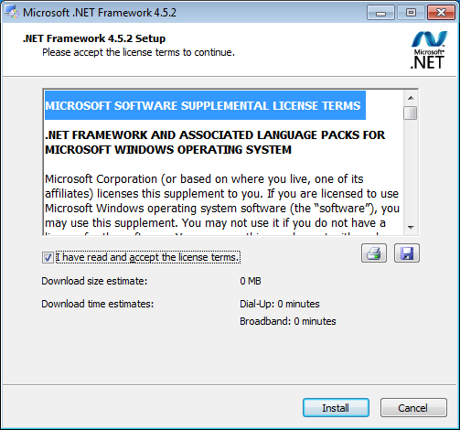 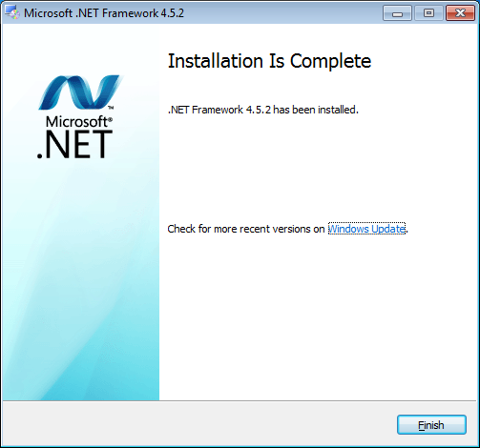

1. . Hướng dẫn cài đặt và cấu hình phần mềm

Cài đặt phần mềm

* **Bước 1:** copy file phần mềm **VNPTRecalledProduct_Ver_BRDCOM000U0001.zip** về laptop (nên lưu phần mềm ở ổ D để tránh mất dữ liệu khi windows lỗi hoặc cài đặt lại windows).
* **Bước 2:** giải nén zip file ở bước 1 ra folder bằng phần mềm 7Zip hoặc winrar (chọn Extract here).
* **Bước 3:** mở folder phần mềm vừa giải nén ở bước 2, gửi shortcut file chạy **VNPTRecalledProduct.exe** ra desktop.

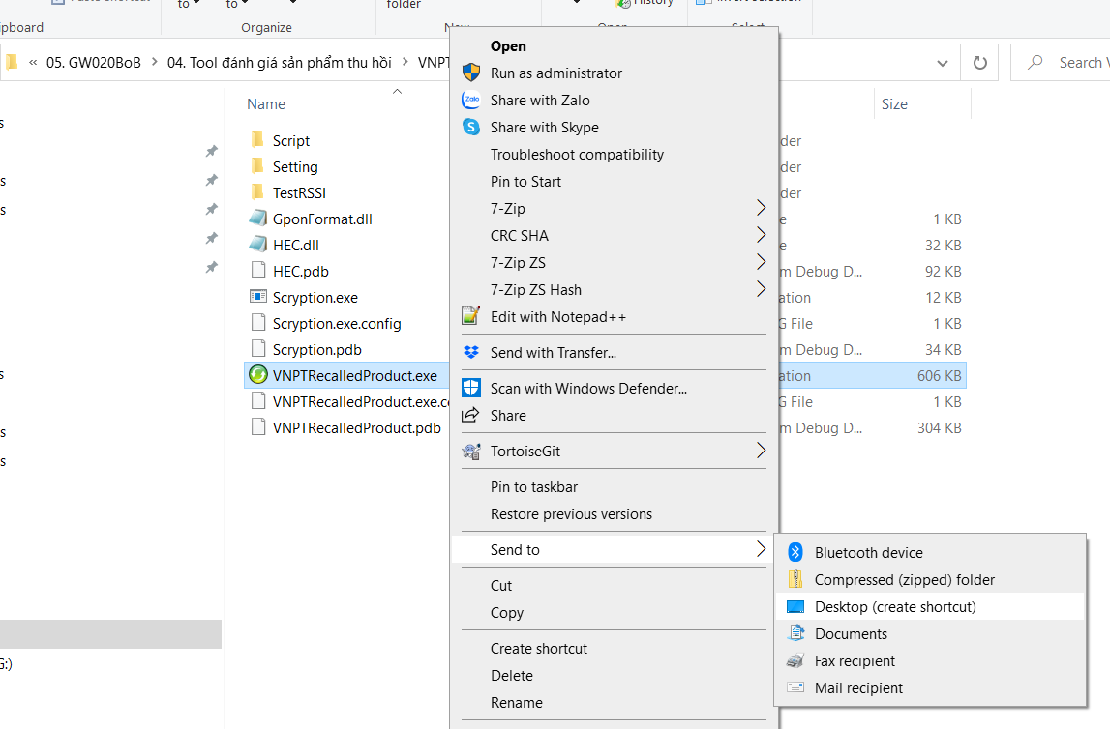

Hoàn thành cài đặt phần mềm.

## Cấu hình phần mềm

* Để có thể mở và cấu hình phần mềm, yêu cầu laptop phải được cấu hình và cài đặt đầy đủ phần mềm hỗ trợ như hướng dẫn ở mục 2.
* Việc cấu hình phần mềm sẽ có sự khác biệt giữa các sản phẩm. Chi tiết như hướng dẫn bên dưới đây.
* Mở shortcut phần mềm trên desktop (đã tạo như hướng dẫn ở mục 3.1).

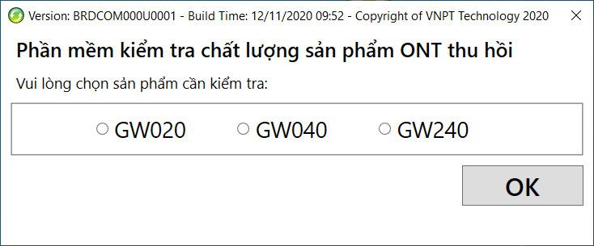

* Click chọn 1 sản phẩm cần test để cấu hình phần mềm tương ứng với sản phẩm đó. Sau đó click nút OK.

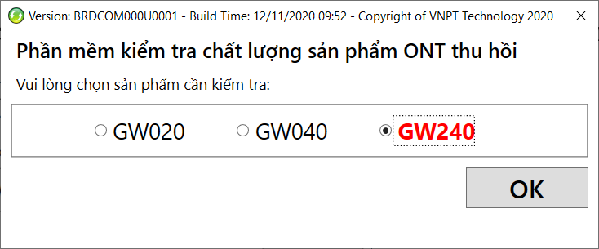

* Tại giao diện phần mềm, click chọn tab SETTING.

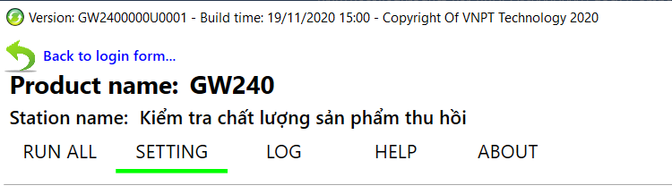

* Đăng nhập bằng account **administrator** (user) & **12345678** (password).

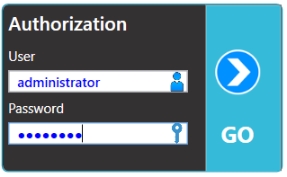

* Cấu hình thông số phần mềm theo bảng hướng dẫn setting bên dưới đây tương ứng với từng dòng sản phẩm:

**GW020:**

|  |  |  |  |  |
| --- | --- | --- | --- | --- |
| Stt | Hạng mục | Nội dung | Giá trị cần cài đặt | Ghi chú |
|  | Thiết lập cổng LAN | network speed lan 1 mb | **1000** | Tốc độ mạng cổng LAN 1, đơn vị MB |
|  | network speed lan 2 mb | **100** | Tốc độ mạng cổng LAN 2, đơn vị MB |
|  | Thiết lập OLT | olt type | **ALU / SANET** | Chọn ALU hoặc SANET (các loại OLT khác phần mềm chưa hỗ trợ) |
|  | olt ip | **xxx.xxx.xxx.xxx** | Địa IP của olt sử dụng |
|  | olt telnet user | **xxx** | User login telnet vào olt |
|  | olt telnet password | **xxx** | Password login telnet vào olt |
|  | olt port | **x/x/x/x** | Địa chỉ port quang OLT kết nối với ONT |
|  | Thiết lập thông tin quang | optical sync retry time | **30** | Số lần retry lại khi test đồng bộ quang bị fail. |
|  | optical power rx lower limit dbm | **-28** | Giá trị tiêu chuẩn giới hạn dưới công suất quang RX, đơn vị dBm |
|  | optical power rx upper limit dbm | **-8** | Giá trị tiêu chuẩn giới hạn trên công suất quang RX, đơn vị dBm |
|  | Optical power rx retry time | **30** | Số lần retry lại khi test công suất quang rx bị fail. |
|  | optical power tx lower limit dbm | **0.5** | Giá trị tiêu chuẩn giới hạn dưới công suất quang TX, đơn vị dBm |
|  | optical power tx upper limit dbm | **5** | Giá trị tiêu chuẩn giới hạn trên công suất quang TX, đơn vị dBm |
|  | Optical power tx retry time | **30** | Số lần retry lại khi test công suất quang tx bị fail. |
|  | Thiết lập thông tin test rssi | wifi waiting connection ms | **5000** | Thời gian chờ laptop kết nối wifi tới ONT, đơn vị mili giây (ms). 5000 ms = 5 giây |
|  | rssi test time sec | **60** | Thời gian test rssi của từng antenna, đơn vị giây (sec). |
|  | rssi lower limit dbm | **-40** | Giá trị ngưỡng tiêu chuẩn cho phép rssi của ONT. Đơn vị dBm. |
|  | rssi display min dbm | **-100** | Giá trị rssi nhỏ nhất hiển thị trên giao diện test rssi. Đơn vị dBm. |
|  | Thiết lập button | wps button pressed text | **WPS button is pressed** | Text ONT phản hồi khi nhấn nút wps |
|  | reset button pressed text | **RST button is pressed** | Text ONT phản hồi khi nhấn nút reset. |

**GW040:**

|  |  |  |  |  |
| --- | --- | --- | --- | --- |
| Stt | Hạng mục | Nội dung | Giá trị cần cài đặt | Ghi chú |
|  | Thiết lập cổng LAN | network speed lan 1 mb | **1000** | Tốc độ mạng cổng LAN 1, đơn vị MB |
|  | network speed lan 2 mb | **1000** | Tốc độ mạng cổng LAN 2, đơn vị MB |
|  | network speed lan 3 mb | **1000** | Tốc độ mạng cổng LAN 3, đơn vị MB |
|  | network speed lan 4 mb | **1000** | Tốc độ mạng cổng LAN 4, đơn vị MB |
|  | Thiết lập OLT | olt type | **ALU / SANET** | Chọn ALU hoặc SANET (các loại OLT khác phần mềm chưa hỗ trợ) |
|  | olt ip | **xxx.xxx.xxx.xxx** | Địa IP của olt sử dụng |
|  | olt telnet user | **xxx** | User login telnet vào olt |
|  | olt telnet password | **xxx** | Password login telnet vào olt |
|  | olt port | **x/x/x/x** | Địa chỉ port quang OLT kết nối với ONT |
|  | Thiết lập thông tin quang | optical sync retry time | **30** | Số lần retry lại khi test đồng bộ quang bị fail. |
|  | optical power rx lower limit dbm | **-28** | Giá trị tiêu chuẩn giới hạn dưới công suất quang RX, đơn vị dBm |
|  | optical power rx upper limit dbm | **-8** | Giá trị tiêu chuẩn giới hạn trên công suất quang RX, đơn vị dBm |
|  | Optical power rx retry time | **30** | Số lần retry lại khi test công suất quang rx bị fail. |
|  | optical power tx lower limit dbm | **0.5** | Giá trị tiêu chuẩn giới hạn dưới công suất quang TX, đơn vị dBm |
|  | optical power tx upper limit dbm | **5** | Giá trị tiêu chuẩn giới hạn trên công suất quang TX, đơn vị dBm |
|  | Optical power tx retry time | **30** | Số lần retry lại khi test công suất quang tx bị fail. |
|  | Thiết lập thông tin test rssi | wifi waiting connection ms | **5000** | Thời gian chờ laptop kết nối wifi tới ONT, đơn vị mili giây (ms). 5000 ms = 5 giây |
|  | rssi test time sec | **60** | Thời gian test rssi của từng antenna, đơn vị giây (sec). |
|  | rssi lower limit dbm | **-40** | Giá trị ngưỡng tiêu chuẩn cho phép rssi của ONT. Đơn vị dBm. |
|  | rssi display min dbm | **-100** | Giá trị rssi nhỏ nhất hiển thị trên giao diện test rssi. Đơn vị dBm. |
|  | Thiết lập button | wps button pressed text | **WPS button is pressed** | Text ONT phản hồi khi nhấn nút wps |
|  | reset button pressed text | **RST button is pressed** | Text ONT phản hồi khi nhấn nút reset. |

**GW240:**

|  |  |  |  |  |
| --- | --- | --- | --- | --- |
| Stt | Hạng mục | Nội dung | Giá trị cần cài đặt | Ghi chú |
|  | Thiết lập cổng LAN | network speed lan 1 mb | **1000** | Tốc độ mạng cổng LAN 1, đơn vị MB |
|  | network speed lan 2 mb | **1000** | Tốc độ mạng cổng LAN 2, đơn vị MB |
|  | network speed lan 3 mb | **1000** | Tốc độ mạng cổng LAN 3, đơn vị MB |
|  | network speed lan 4 mb | **1000** | Tốc độ mạng cổng LAN 4, đơn vị MB |
|  | Thiết lập OLT | olt type | **ALU / SANET** | Chọn ALU hoặc SANET (các loại OLT khác phần mềm chưa hỗ trợ) |
|  | olt ip | **xxx.xxx.xxx.xxx** | Địa IP của olt sử dụng |
|  | olt telnet user | **xxx** | User login telnet vào olt |
|  | olt telnet password | **xxx** | Password login telnet vào olt |
|  | olt port | **x/x/x/x** | Địa chỉ port quang OLT kết nối với ONT |
|  | Thiết lập thông tin quang | optical sync retry time | **30** | Số lần retry lại khi test đồng bộ quang bị fail. |
|  | optical power rx lower limit dbm | **-28** | Giá trị tiêu chuẩn giới hạn dưới công suất quang RX, đơn vị dBm |
|  | optical power rx upper limit dbm | **-8** | Giá trị tiêu chuẩn giới hạn trên công suất quang RX, đơn vị dBm |
|  | Optical power rx retry time | **30** | Số lần retry lại khi test công suất quang rx bị fail. |
|  | optical power tx lower limit dbm | **0.5** | Giá trị tiêu chuẩn giới hạn dưới công suất quang TX, đơn vị dBm |
|  | optical power tx upper limit dbm | **5** | Giá trị tiêu chuẩn giới hạn trên công suất quang TX, đơn vị dBm |
|  | Optical power tx retry time | **30** | Số lần retry lại khi test công suất quang tx bị fail. |
|  | Thiết lập thông tin test rssi | wifi waiting connection ms | **5000** | Thời gian chờ laptop kết nối wifi tới ONT, đơn vị mili giây (ms). 5000 ms = 5 giây |
|  | rssi test time sec | **60** | Thời gian test rssi của từng antenna, đơn vị giây (sec). |
|  | rssi lower limit dbm | **-40** | Giá trị ngưỡng tiêu chuẩn cho phép rssi của ONT. Đơn vị dBm. |
|  | rssi display min dbm | **-100** | Giá trị rssi nhỏ nhất hiển thị trên giao diện test rssi. Đơn vị dBm. |
|  | Thiết lập button | wps button pressed text | **WPS button is pressed** | Text ONT phản hồi khi nhấn nút wps |
|  | reset button pressed text | **RST button is pressed** | Text ONT phản hồi khi nhấn nút reset. |

* Sau khi cấu hình phần mềm, click nút **Save Setting** ở cuối của tab setting để lưu thông tin đã cài đặt. Sau đó click nút **OK**.

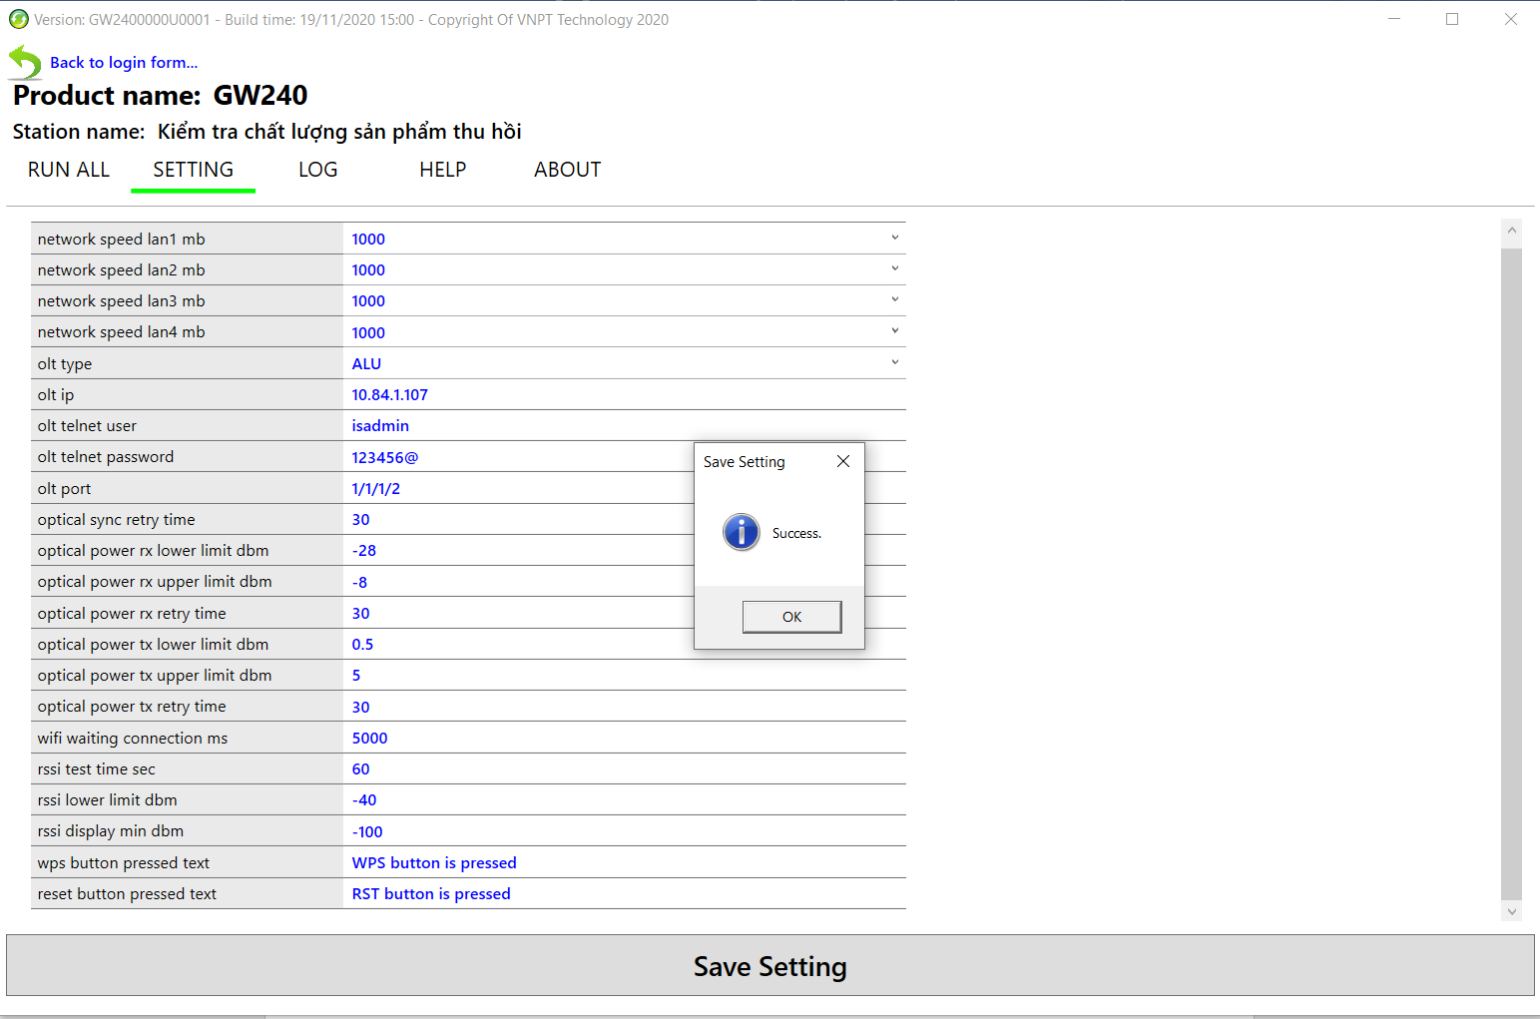

1. . Hướng dẫn vận hành phần mềm test sản phẩm

**\*\*\*Ghi chú:** Trước khi tiến hành test sản phẩm, phải đảm bảo rằng:

* **Thiết bị hệ thống được kết nối đầy đủ và đúng như hướng dẫn ở mục 1.4.**
* **Những phần cài đặt ở phía trên (mục 2 và 3) đã được thực hiện hoàn thành mà không có lỗi phát sinh.**

Thực hiện test sản phẩm theo các bước thực hiện ở bên dưới đây:

* Cắm nguồn adapter 12VDC/2A vào ONT, và switch mạng. Bật nguồn ONT và switch mạng.
* Cắm USB 2.0 vào cổng USB của ONT.
* Cắm 2 điện trở 330 ohm vào 2 cổng voice của ONT (với sản phẩm có cổng voice).
* Cắm dây quang giữa OLT với ONT (lưu ý đầu dây quang cắm vào ONT phải là chuẩn SC/APC – màu xanh lá cây).
* Cắm dây LAN kết nối giữa laptop với OLT.
* Đặt ONT trên cùng 1 mặt phẳng với laptop; khoảng cách từ ONT tới Latop phải dưới 1 mét; giữa ONT và laptop không có vật cản; Laptop thiết lập góc mở màn hình so với bàn phím là 90 độ; Antenna của ONT dựng vuông góc với vỏ của nó và song song với antenna của laptop; vị trí antenna 1 và 2 của ONT phải nằm trọn giữa 2 antenna của latop (chi tiết tham khảo ở mục 1.4).
* Chờ ONT khởi động xong (WLAN sáng đứng màu xanh).
* Cắm dây LAN giữa cổng LAN 1 của ONT vào cổng LAN laptop. Các cổng LAN 2,3,4 của ONT sẽ cắm vào cổng LAN của switch mạng.
* Mở shortcut phần mềm trên desktop (đã tạo như hướng dẫn ở mục 3.1).



* Click chọn 1 sản phẩm cần test để cấu hình phần mềm tương ứng với sản phẩm đó. Sau đó click nút **OK**.



* Tại giao diện phần mềm, click chọn tab **RUN ALL**.

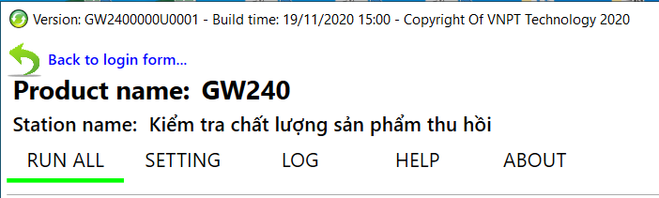

* Tại tab **RUN ALL**, click nút **Start** để phần mềm bắt đầu test sản phẩm.

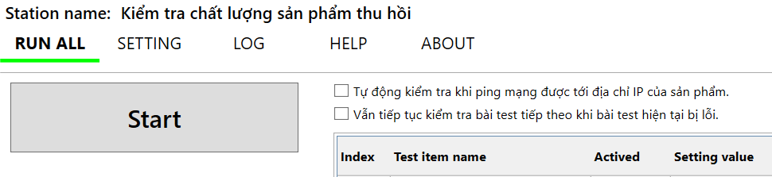

* Chờ phần mềm tự động kiểm tra ECC, LAN, USB, đồng bộ quang, công suất quang TX, RX.
* Tại bước check voice (với sản phẩm có cổng voice), khi phần mềm popup lên form kiểm tra voice, hãy rút 2 điện trở 330 ohm ra khỏi 2 cổng voice như hướng dẫn hiển thị trên phần mềm.

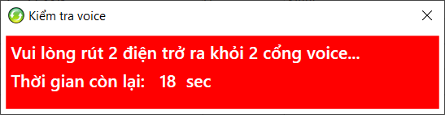

* Chờ phần mềm tự động kiểm tra RSSI antenna 1 và antenna 2 của ONT.
* Tại bước check led, khi phần mềm popup lên form kiểm tra led.

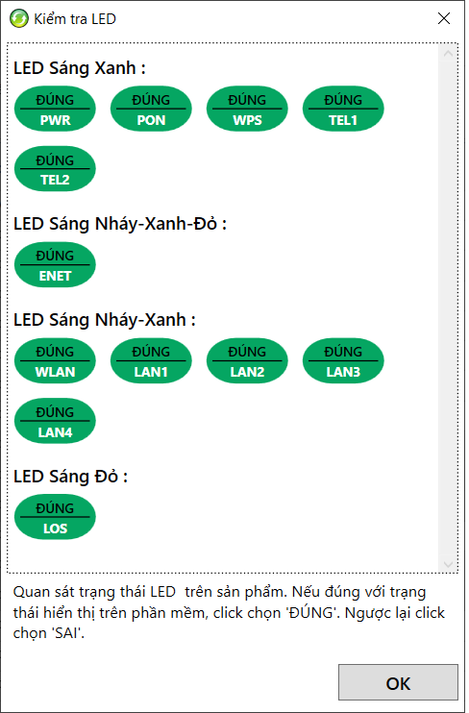

Quan sát trạng thái LED hiển thị thực tế trên sản phẩm với hiển thị trên giao diện kiểm tra LED. Nếu LED nào sáng không đúng với trạng thái hiển thị trên phần mềm, Click chọn SAI. Ngược lại click chọn ĐÚNG.

Click nút OK.

* Tại bước kiểm tra nút nhấn WPS, phần mềm popup lên form kiểm tra nút nhấn. Vui lòng nhấn nút WPS như hướng dẫn của phần mềm.

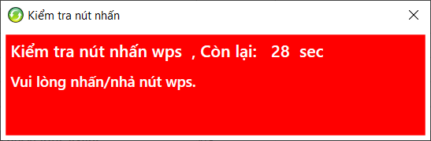

* Tại bước kiểm tra nút nhấn RESET, phần mềm popup lên form kiểm tra nút nhấn. Vui lòng nhấn nút RESET như hướng dẫn của phần mềm.

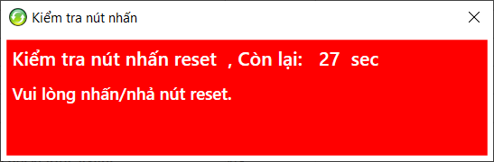

* Chờ phần mềm tự động lưu log kết quả test sản phẩm và hiển thị kết quả Passed / Failed.

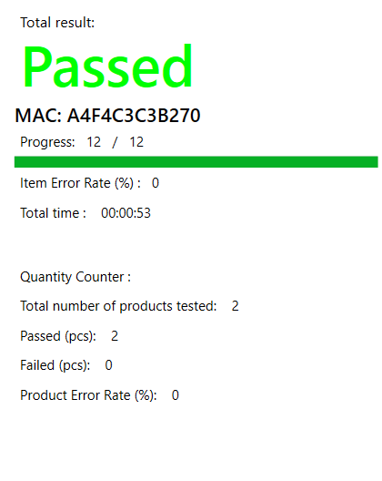 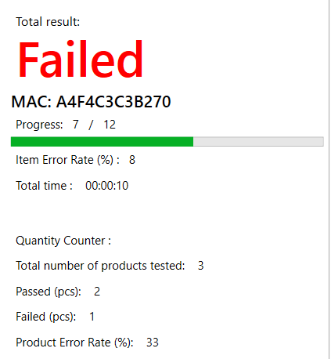

Trong trường hợp sản phẩm bị lỗi, muốn kiểm tra lại hãy thực hiện lại các bước từ đầu trở đi.

**Bước 2**

1. . Hướng dẫn một số tính năng mở rộng của phần mềm

## Quay lại giao diện login từ giao diện test

* **Mô tả chức năng:**

Phần mềm cho phép quay lại giao diện login từ giao diện test của nó mà không cần phải tắt phần mềm đi bật lại.

Mục đích chủ yếu là để việc chuyển sản phẩm test 1 cách dễ dàng mà không cần mất thao tác tắt tool đi bật lại.

* **Trình tự thực hiện:**
  + Tại giao diện chính của phần mềm, click chuột trái vào biểu tượng back hoặc chữ **Back to login form…**

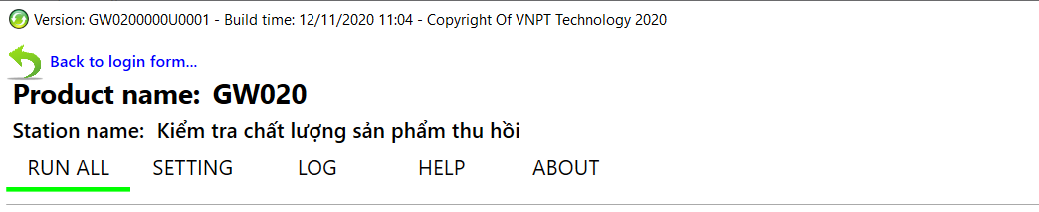

* Click nút **Yes** tại hộp thoại Back to login form.

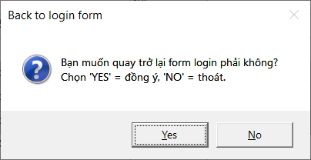

* Sau khi click nút Yes, phần mềm sẽ tự động chuyển về giao diện login ban đầu để chọn sản phẩm cần test.

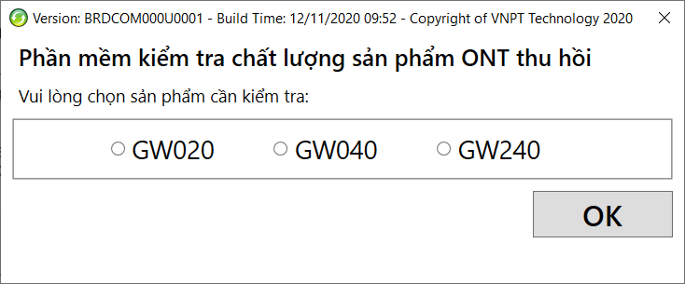

## Tiếp tục kiểm tra bài test tiếp theo mặc dù bài test hiện tại là lỗi

* **Mô tả chức năng:**

Phần mềm cho phép tiếp tục test bài test tiếp theo cho dù bài test hiện tại là fail hay pass.

Mục đích để kiểm tra tổng thể sản phẩm pass những bài nào và fail những bài nào.

* **Trình tự thực hiện:**
  + Tại giao diện test, tab **RUN ALL**, click chuột vào checkbox **vẫn tiếp tục kiểm tra bài test tiếp theo khi bài test hiện tại bị lỗi**.



* Sự khác nhau giữa việc click chọn chức năng tiếp tục kiểm tra và không click chọn:

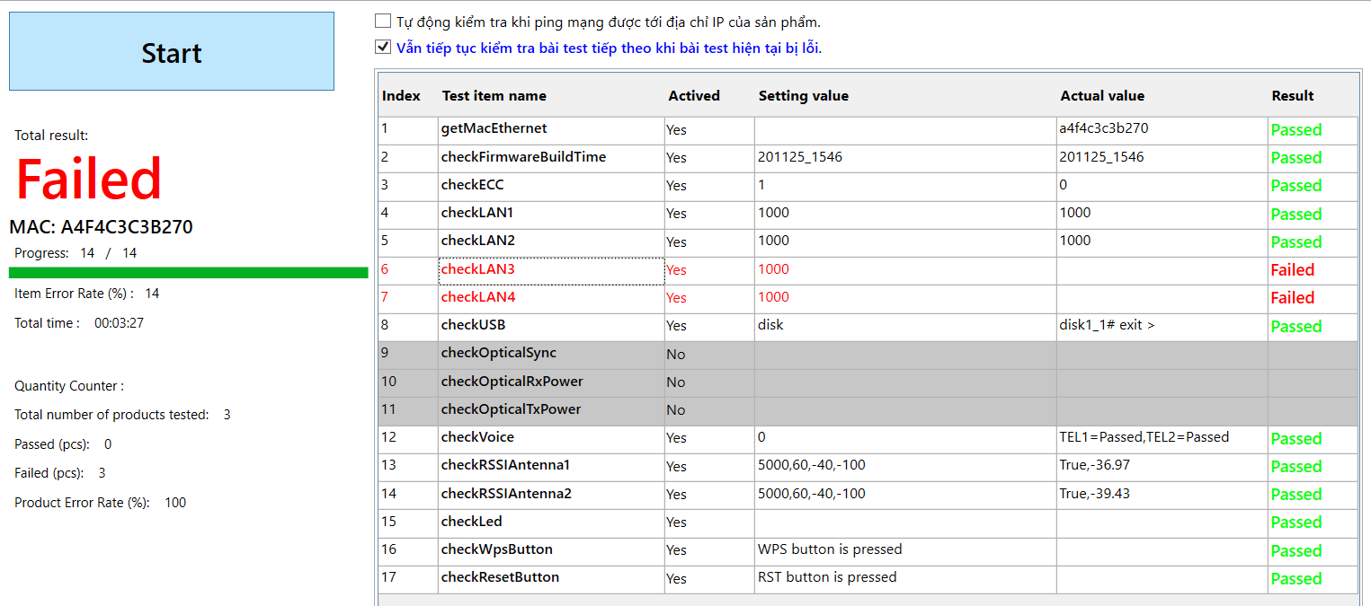

Click chọn tiếp tục test khi gặp lỗi

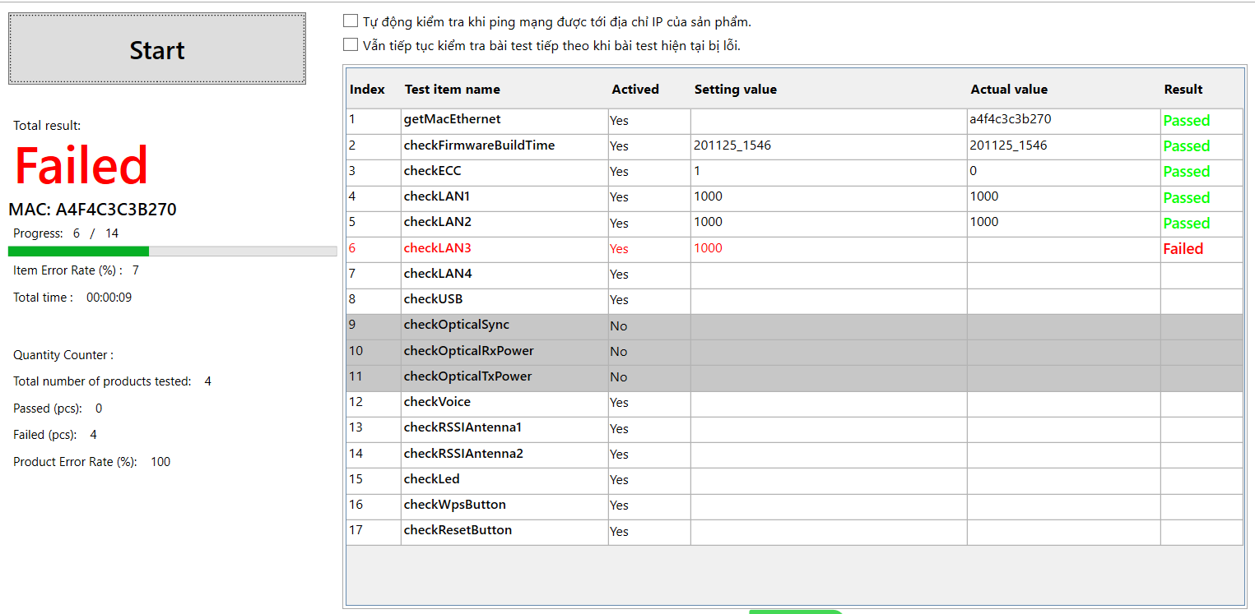

Không click chọn tiếp tục test khi gặp lỗi

## Chọn hoặc bỏ chọn bài test

* **Mô tả chức năng:**

Phần mềm cho phép chọn hoặc bỏ chọn bài test không mong muốn.

* **Trình tự thực hiện:**
  + Tại giao diện test, tab **RUN ALL**, grid test item, cột Actived. Bạn có thể click chọn item test là **Yes** (có test) hoặc **No** (bỏ qua bài test).

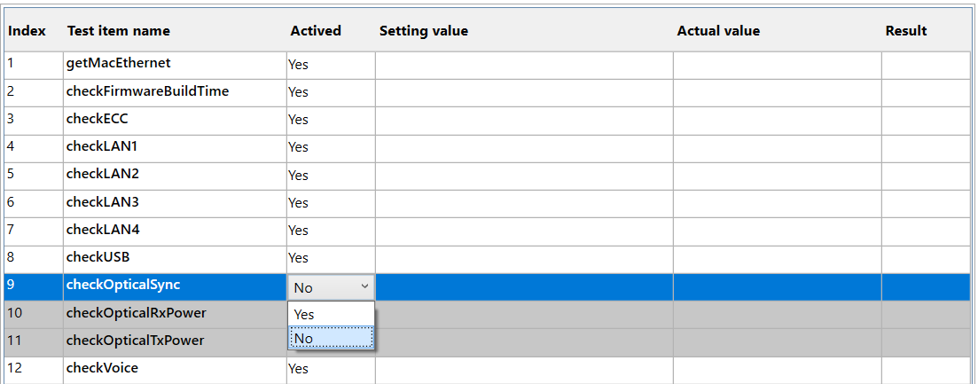

* Kết quả:

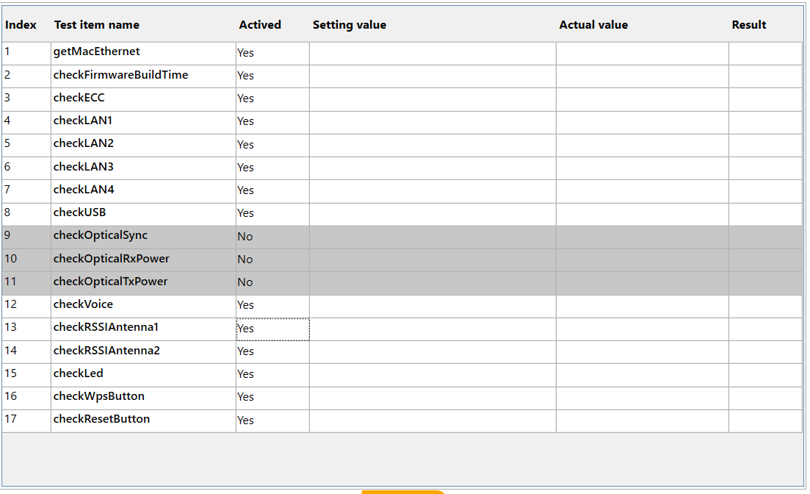

Bài test này sẽ không test

## Log file

* **Log detail:** là log lưu lại tiến trình test sản phẩm. định dạng file là *.txt.
* **Log total:** là log lưu lại kết quả test của từng item (pass/fail) và kết quả phán định tổng sản phẩm. định dạng file là *.csv.
* **Hướng dẫn mở folder log:**
  + **Bước 1:** tại giao diện test của phần mềm, click chọn tab LOG.

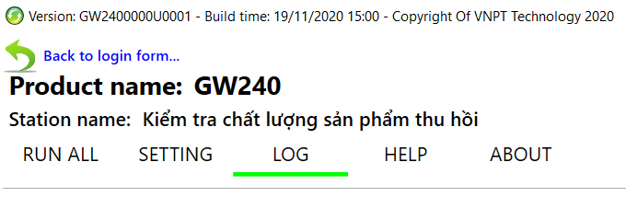

* **Bước 2**: tại tab LOG, click chọn log folder cần mở:

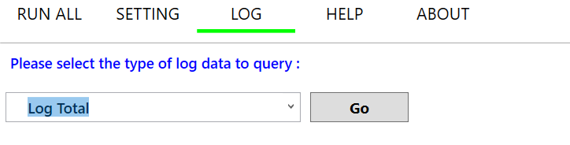

* **Bước 3**: click nút Go, phần mềm sẽ tự động mở folder log đã chọn.



## Help

* **Help**: là tab hỗ trợ hiển thị tài liệu hướng dẫn tại máy trạm.
* **Hướng dẫn mở tab Help:**
* Tại giao diện test của phần mềm, click chọn tab HELP.

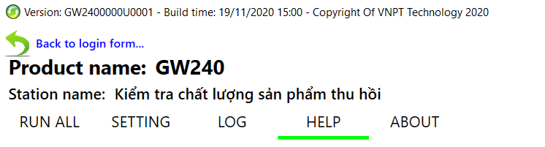

## About

* **About**: là tab hỗ trợ hiển thị thông tin lịch sử cập nhật phần mềm qua từng version.
* **Hướng dẫn mở tab About:**
* Tại giao diện test của phần mềm, click chọn tab ABOUT.

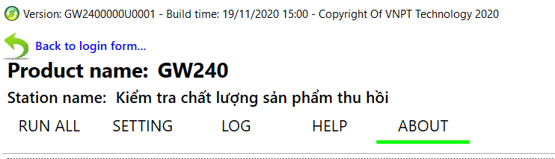

1. . Appendix

Appendix A: Acronyms

<Bao gồm các định nghĩa bổ sung theo yêu cầu>.

The following words, acronyms and abbreviations are referred to in this document:

| Term | Definition |
| --- | --- |
|  |  |
|  |  |

Appendix B:

1. **Hướng dẫn debug thiết bị khi gặp lỗi**

Chú ý:Thiết lập định dạng số học theo chuẩn US như sau.

Trong Control Panel 🡪 Region and Language 🡪Additional Settings

**Thiết lập Current locations là “United States”**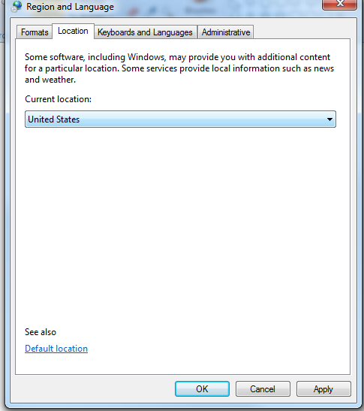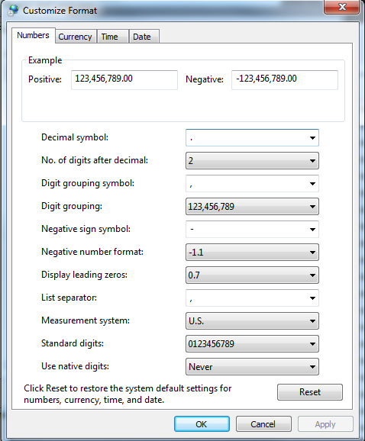

1. **Trường hợp lỗi kết nối cổng LAN.**

* Nếu lỗi không kết nối được tới thiết bị qua cổng LAN, chúng ta mở cmd.exe và thực hiện ping tới địa chỉ của thiết bị để kiểm tra trạng thái kết nối.

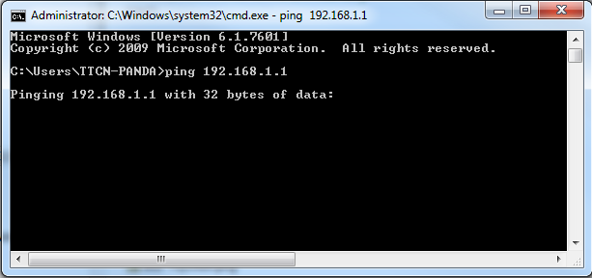

1. **Một số lỗi khác có thể do nguyên nhân Firewall, Anti Virus.**

Chúng ta cần tắt Firewall & các phần mềm diệt virus.